

ALCALDÍA MUNICIPAL DE TOROLA MORAZAN TEL.2683-9268
CORREO ELECTRONICO alcaldiadetorolam@yahoo.com
DEPARTAMENTO DE MORAZÁN
EL SALVADOR C.A.

PROMOCION SOCIAL. ALCALDÍA MUNICIPAL DE TOROLA. AÑO 2018.
MEMORIA DE ACTIVIDAD.
NOMBRE DE LA ACTIVIDAD: REUNION DEL COMITE INTERSECTORIAL MUNICIPAL.
TEMA: INFORMAR EL TRABAJO QUE ESTAN HACIENDO COMO INSTITUCIONES.
PARTICIPANTE: MIENBROS DE LAS ADESCOS DEL MUNICIPIO DE TOROLA.
FECHA: 13 DE SEPTIEMBRE 2018
HORA: 8:00PM - 12:00PM.
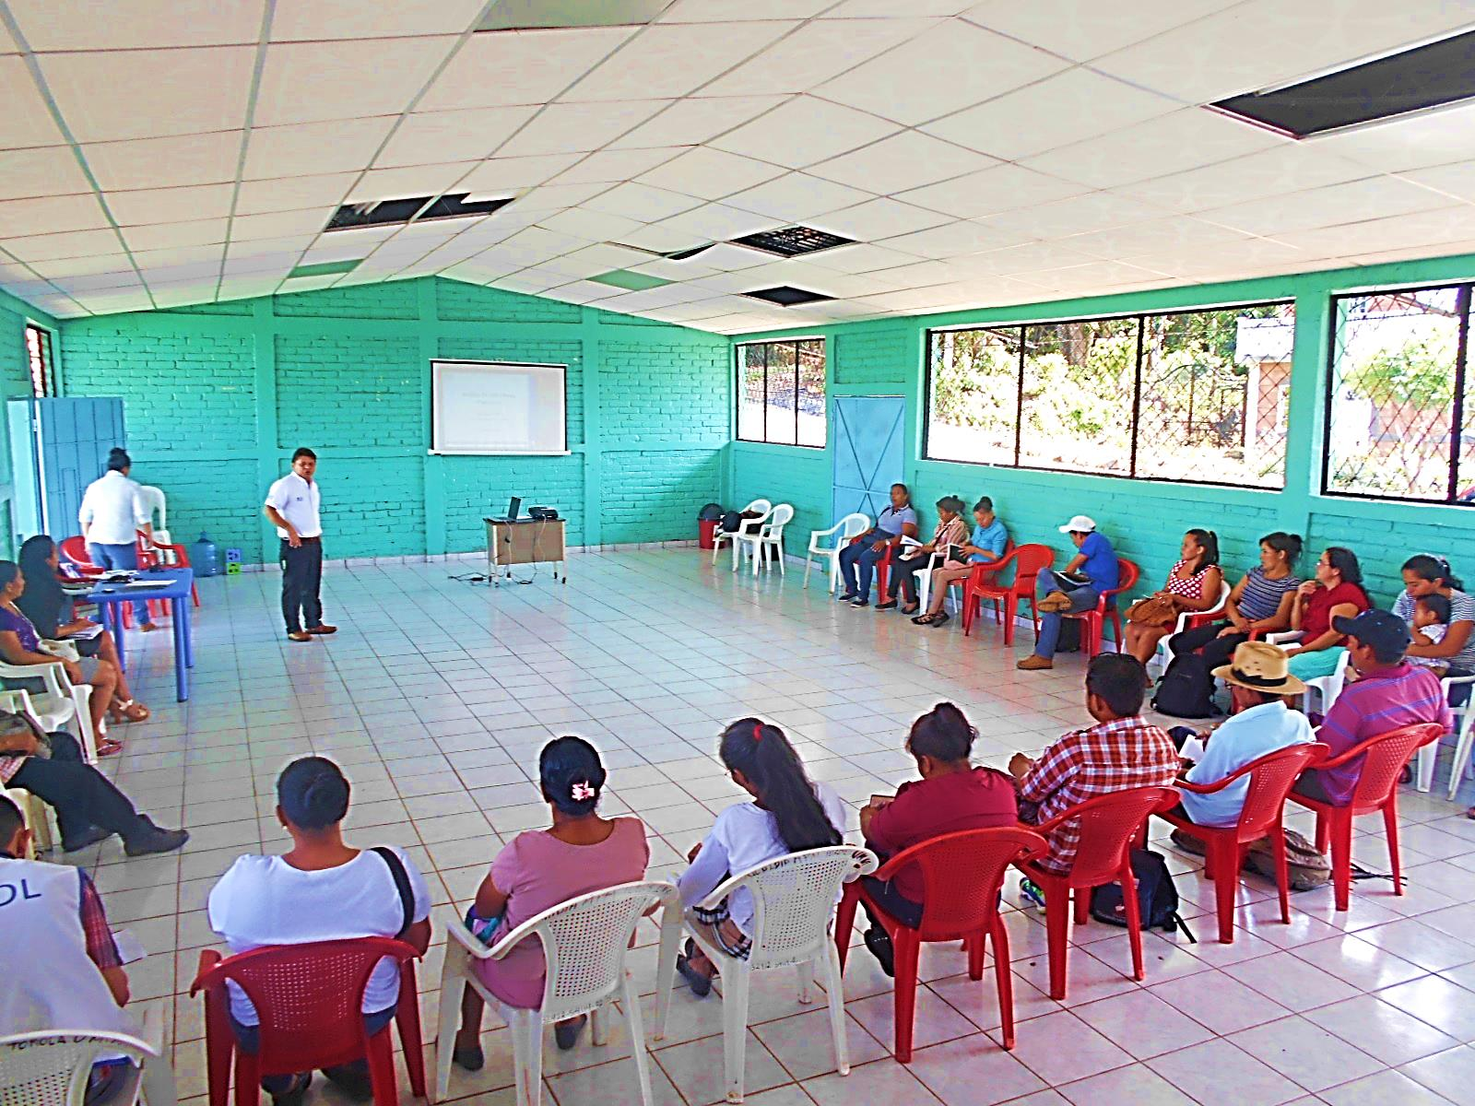
AGENDA DESARROLLADA:
- Saludo y Bienvenida por la Alcaldesa Municipal.
- Intervención de la ISD.
- Intervención del Foro del Agua.
- Intervención del CONNA.
- Intervención del Ministerio de Educación.
- Intervención de la Unidad de Medio Ambiente Municipal.
- Intervención de la Unidad de Promoción Social.
- Intervención del FISDL
Descripción de la Actividad:
Saludo y bienvenida:
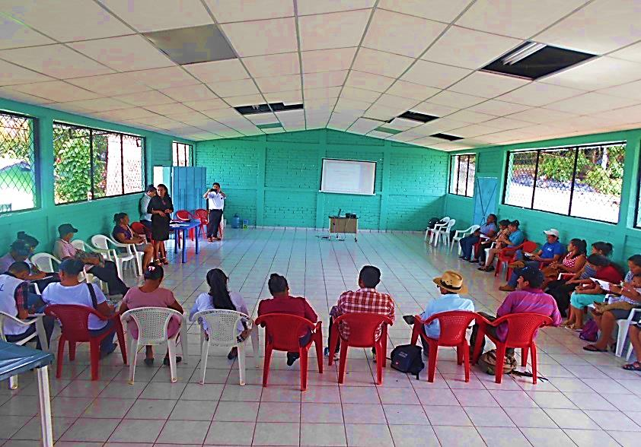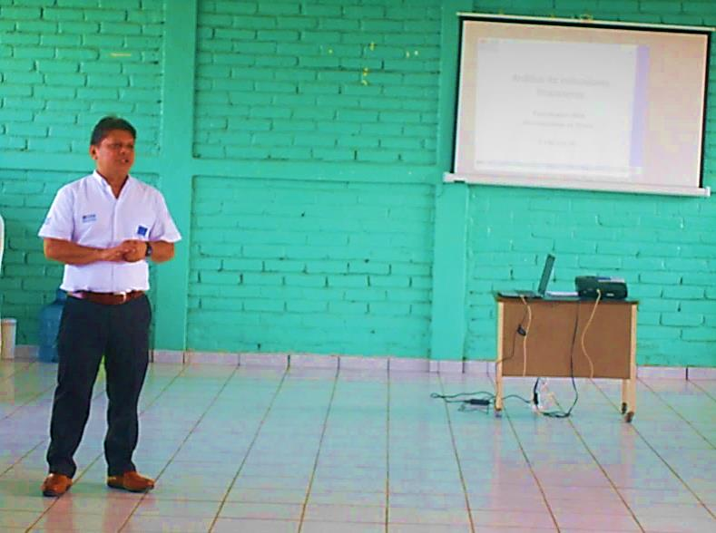
La señora Alcaldesa dio las palabras de bienvenida dando las gracias a los líderes y lideresas, a las instituciones presentes, comentando que este espacio es donde se exponen el trabajo que cada organismo está haciendo en el municipio; procedió a dirigir junto a los promotores del FISDL.
Roberto Castro coordinador de la ISD expuso que como ISD es vigilar que las instituciones den información a la ciudadanía en el marco de la transparencia y especialmente las alcaldías; dio a conocer como como se invierte en los presupuestos, en gastos, deuda entre otras, menciono que la municipalidad tiene una deuda para largo plazo donde el máximo ganador es la banca por todo los interese que les cobra cada año que más cosas se deberían hacer con todo lo que se deja en manos privadas; por otra parte menciono que la municipalidad no cobra los impuesto que deberían en el sentido que la mayoría de empresas no pagan lo suficiente ejemplo de esto tenemos las compañías telefónicas, muchas personas no pagan los impuestos es por esas razones que la situación en las municipalidades.
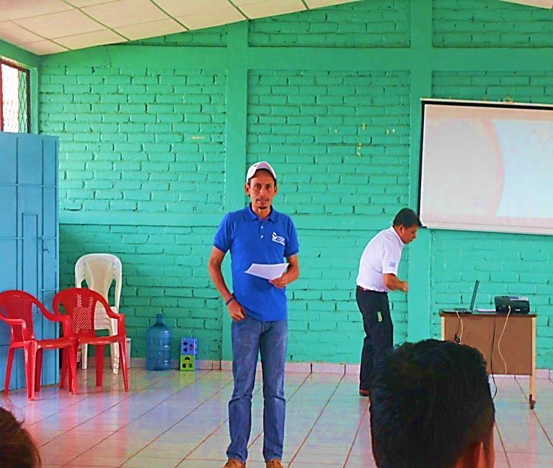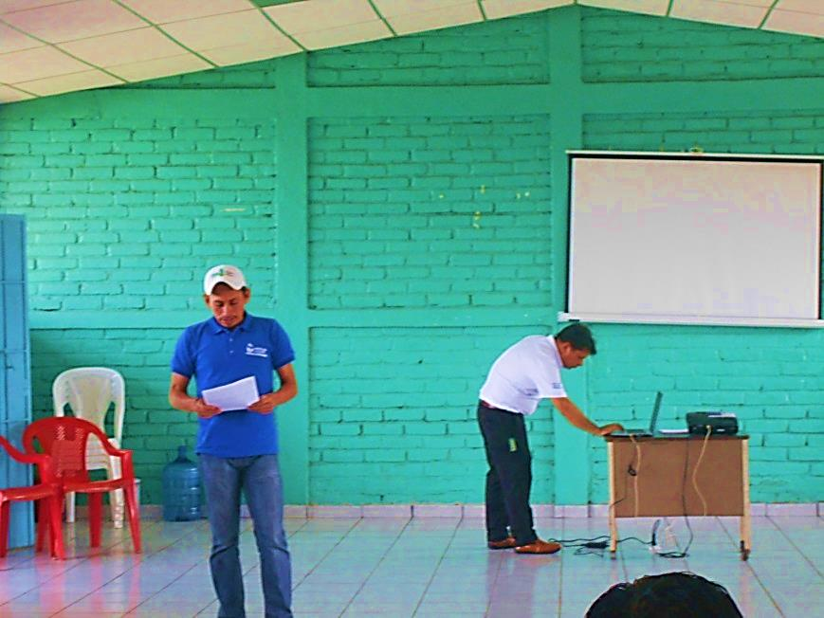
Regino Rodríguez explico los avances que se llevan como foro del agua en cuanto a la lucha en la defensa del Derecho al agua, manifestó que la derecha quiere privatizar el agua que cuentan con los votos necesarios para dicha aprobación y que con los votos de gana lo lograrían, pero están divididos hay diputados que están a favor de dicha ley y otros no opinan, la mayoría de diputados de derecha están en favor que la anep se la máxima beneficiada de dicha ley; nosotros como foro siguen manifestando estamos a favor que sea la Ley General de agua la que se apruebe porque es la que beneficia a la mayoría del pueblo, finalizo diciendo que habrán más movilizaciones y es bueno que la gente participe, a lo que menciono que preguntaran y comentaran sobre dicho proyecto; a lo que Roberto Castro menciono que avances existían y si se habían reformado artículos de la Ley General de agua, a lo que menciono Regino Rodríguez que son 13 artículos que se han reformado por las comisiones de la Asamblea Legislativa, Juan Santos Claros Vásquez comento que es necesario que se baje la información a la gente y principalmente a las Juntas Administradoras de Agua del Municipio, y que la gente acuda a las movilización cuando se requiera porque de Torola es poca la participación.

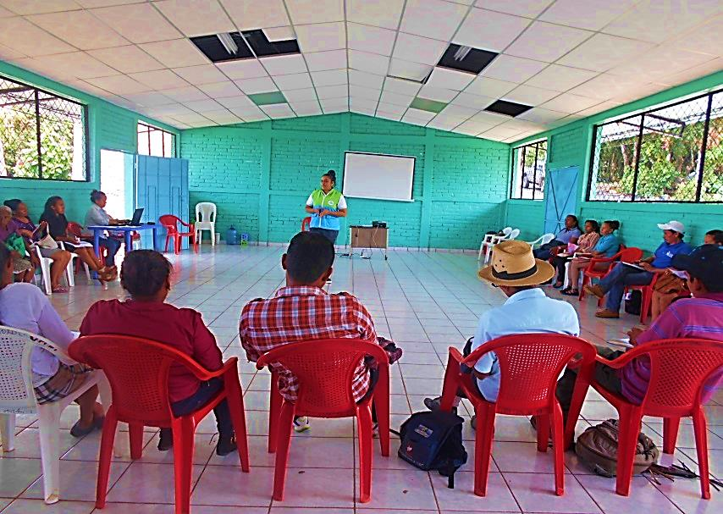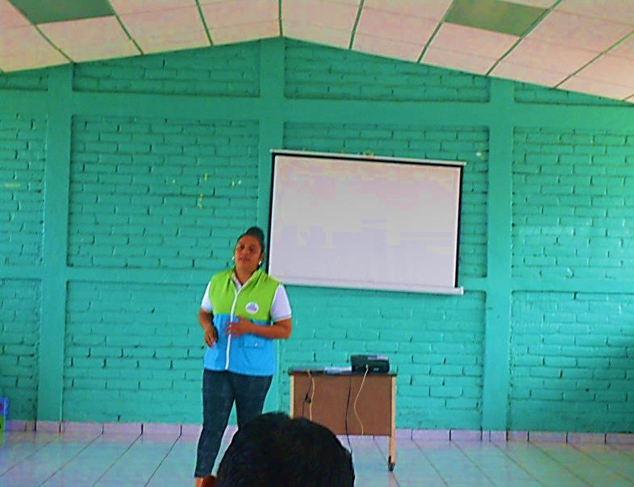
La representación del CONNA comento que ya se había reunido con el Consejo Municipal y que había expuesto que se forme el comité de Derechos de la Niñez y la adolescencia y que en la coordinadora interinstitucional, en la mesa social había expuesto dicho proyecto, a lo que decidió venir al comité intersectorial para explicar la forma de como funcionara dicho comité en la que la máxima exponente es la alcaldía municipal y que por medio de un acuerdo municipal deberá darle apertura a la convocatoria para que los interesados hagan llegar los currículos para competir y ser parte, explico que dicho comité estará formado por 12 miembros dos del Ministerio de Salud, dos del Ministerio de Educación y los seis serán de las adescos otras personas interesadas, menciono que le había manifestado la señora alcaldesa municipal que en una reunión de comité ya se habían seleccionado a diez personas a lo que manifestó que no había problema y que se podían incorporar más personas para la competencia que pueden ser veinte ahí los que convenzan al jurado serán los ganadores.
Las instituciones que estarán de jurado serán el ISNA, COMPASION, FUNDAFAN y ANADES, serán las que estarán de encargadas de elegir a los seis propietarios y seis suplentes que formaran dicha comisión.
Y los requisitos para poder ser parte de dicha comisión son constancia de PNC, constancia del CONNA, Antecedentes penales; todos estos trámites serán solamente con las personas que apliquen a dicho comisión serán calificados por las instituciones antes mencionadas, las personas que no aplican a dicho cargo son aquellas que poseen antecedentes penales que han sido condenados por las instituciones judiciales de nuestro país.

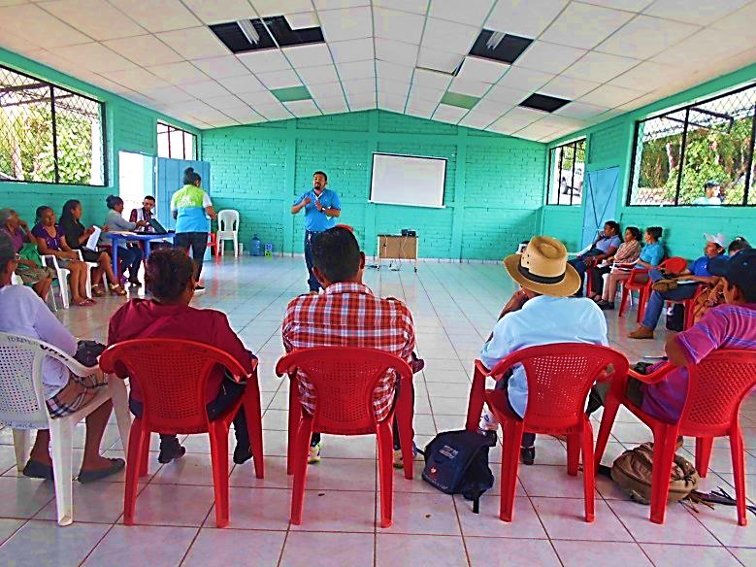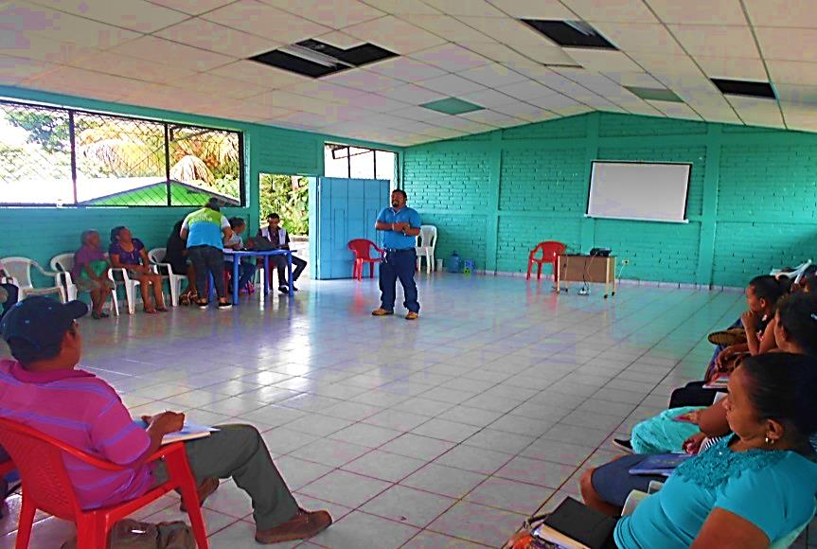
En la intervención del Ministerio de Educación por pate del Director del Complejo Educativo Marcelino García Flamenco José Jeremías Argueta comento que es bien importante el programa del CONNA realizar la comisión de Derechos para proteger los Derechos de los niños y niñas del municipio de Torola y a mí me llama mucha la atención.
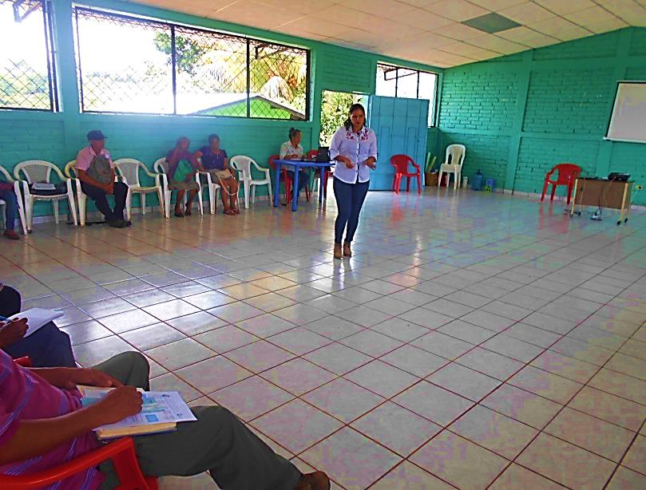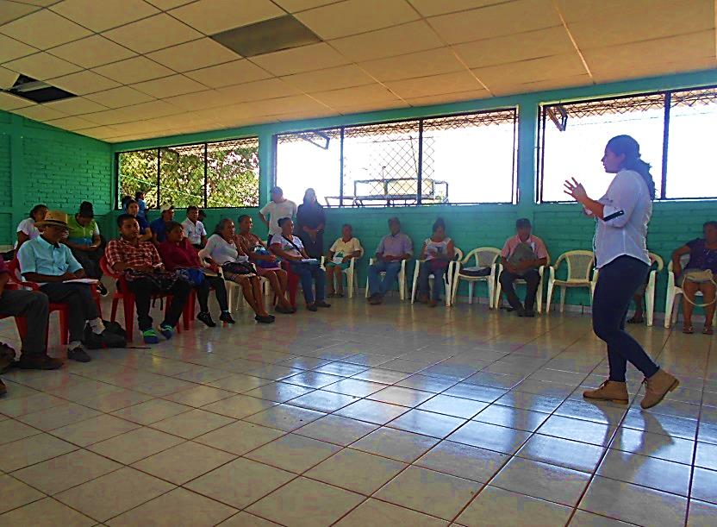
En su intervención Santos Elizabeth López manifestó que la Unidad de Medio Ambiente ha realizado campañas de limpieza coordinada por las Asociación iones de Desarrollo Comunales de los caseríos y cantones del municipio, hay problemas si por la falta de coordinación pero se superan.
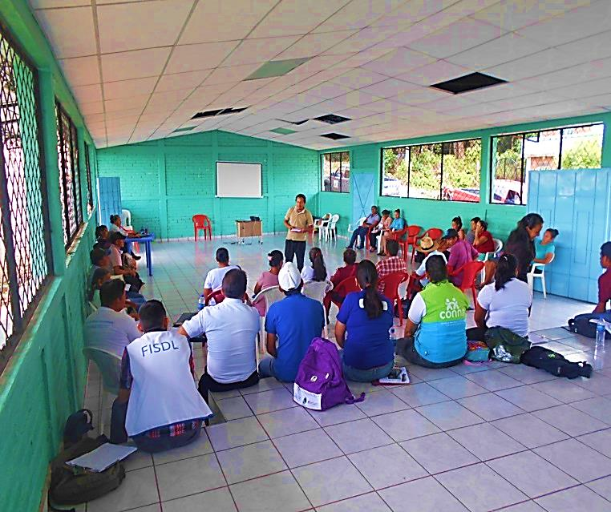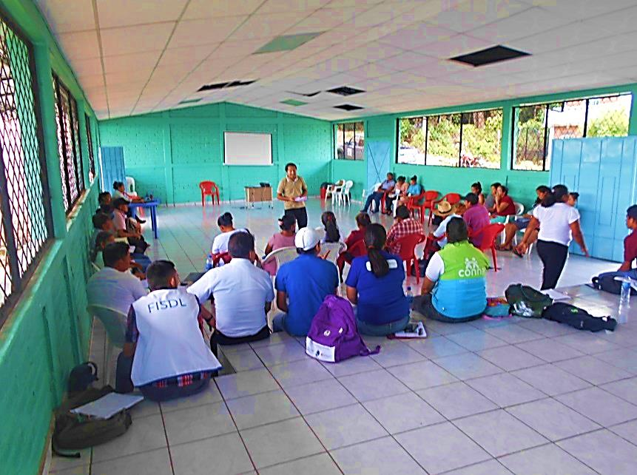
En su intervención Promoción Social comento que las actividades que ha realizado son las siguientes:
- Visita a las familias del programa Mejoramiento de Vida acompañando a los promotores.
- Entrega de reglamentos a la adesco del barrio El Calvario y a la Municipalidad.
- Menciono el proyecto paso que se ejecutara y que en el momento se dará a conocer.
A lo que menciono si algún participante tenia preguntas y comentario que las expusieran, a lo que Roberto Castro de la ISD pregunto que si como promoción social se tiene presupuesto para trabajar con las organizaciones sociales a lo que contesto que no que en la administración pasada si asigno presupuesto a lo que la nueva todavía no ha asignado presupuesto a las unidades de la municipalidad; Eusebio Hernández pregunto que las becas que daba la municipalidad porque se las quito a los estudiantes porque menciono que los padres de familia le preguntaban a lo que comento que era una decisión del consejo municipal que en la administración anterior promoción social las administrava o lo que siguió recalcando que esa pregunta quien se la podían contestar era el consejo que nosotros solo somos empleados de la municipalidad.
En la intervención el FISDL manifestó que las únicas acciones que están realizando hasta el momento son coordinar con los centros escolares las firmas de los cuadernillos de asistencia a clases de los alumnos y alumnas, comentaron que es importante que los maestros se comprometan a colaborar con los padres, y felicitaron a los maestros que apoyan el programa.

ACUERDOS Y COMPROMISOS:
- La próxima reunión será el día 11 de octubre.
- El consejo Municipal de Torola deberá hacer un acuerdo municipal donde convoca a los interesados a competir para aplicar al consejo Derecho de la Niñez y la Adolescencia.

